Tíðindaskriv Argir 29. apríl 2024

Landsfelag Pensjónista hevði aðalfund 20. apríl 2024

Leygardagin 20. apríl hevði Landsfelag Pensjónista aðalfund, har m.a. nevndarval var á skránni.
Tveir nevndarlimir stóðu fyri vali og tríggir varalimir.

Í nevndina vóru vald: Erhard Jacobsen, Vága Pensjónistafelag og Jákup Andreasen, Eldrafelagið Vesturskin.

Sum varalimir vóru vald:, Maria Olsen, Pensjónistafelagið Hugni, Elna Lamhauge Strøm, Pensionistafelagið í Havn og Annvør Jacobsen, Eldrafelagið á Eiði.

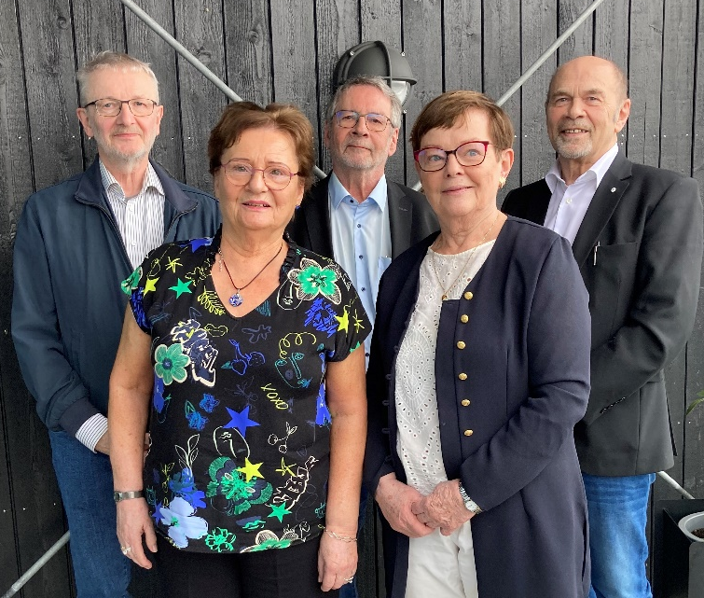

Nevndin í Landsfelag Pensjónista hevur skipað seg soleiðis:

Beate L. Samuelsen, forkvinna
Ingeborg Vinther, næstforkvinna
Alfred Olsen, nevndarlimur
Jákup Andreasen, nevndarlimur
Erhard Jacobsen, nevndarlimur

Vinarlig heilsan

Beate L. Samuelsen, forkvinna
Landsfelag Pensjónista

